Zarovnanie textu, riadkovanie Word 2010

Zarovnanie textu na ľavý okraj
Toto zarovnanie je nastavené automaticky. Vidieť to podľa vysvietenej ikony Zarovnať
text vľavo. V paneli ponúk musí
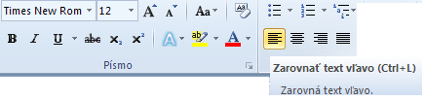
byť kliknuté na

V 6.B tr. bolo o dvoch žiakov viac ako v 6.A. Spolu bolo v oboch triedach 34 žiakov. Koľko žiakov bolo v 6.A triede a koľko v 6.B ?

Zarovnanie textu na stred
Ak chceme mať text zarovnaný na stred, klikneme pred písaním textu
na túto ikonu – Centrovať.
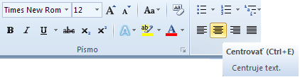

V 6.B tr. bolo o dvoch žiakov viac ako v 6.A. Spolu bolo v oboch triedach 34 žiakov. Koľko žiakov bolo v 6.A triede a koľko v 6.B ?
Všimnite si,
či je riadok dlhý, alebo krátky, vždy je umiestnený v strede strany.
Ak sme text napísali tak, že je zarovnaný na ľavý okraj a my ho chceme mať zarovnaný na stred,
vyznačíme ho a klikneme na ikonu Centrovať.

Zarovnanie textu na pravý okraj
Pred písaním textu klikneme na ikonu Zarovnať text vpravo:
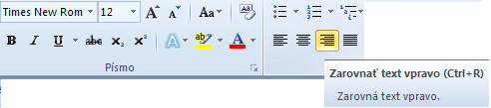

V 6.B tr. bolo o dvoch žiakov viac ako v 6.A. Spolu bolo v oboch triedach 34 žiakov. Koľko žiakov bolo v 6.A triede a koľko v 6.B ?
V sade boli slivky,jablone a hrušky. Sliviek bolo o 12 viac ako jabloní a hrušiek bolo o 5 menej ako jabloní. Spolu bolo v sade 67 stromov. Koľko bolo v sade sliviek,koľko hrušiek a koľko jabloní ?

Riadkovanie: v paneli nástrojov klikneme na rozbaľovaciu šípku ikony Riadkovanie.

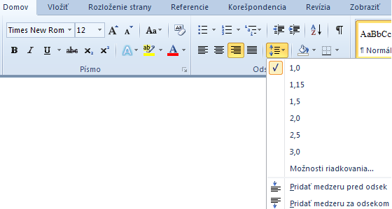

V tejto roletke potom vyberieme príslušný rozstup riadkov.

Zarovnanie textu do stĺpcov
Do stĺpcov je možné usporiadať text aj tak, že ho napíšeme normálne – bez stĺpcov. Vyznačíme text. Potom cez ponuku Rozloženie strany klikneme na Stĺpce, zvolíme príslušný počet stĺpcov napr. 2 – klikneme tam.

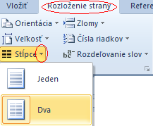

V 6.B tr. bolo o dvoch žiakov viac ako v 6.A. Spolu bolo v oboch triedach 34 žiakov. Koľko žiakov bolo v 6.A triede a koľko v 6.B ? V sade boli slivky,jablone a hrušky. Sliviek bolo o 12 viac ako jabloní a hrušiek bolo o 5 menej ako jabloní. Spolu bolo v sade 67 stromov. Koľko bolo v sade sliviek,koľko hrušiek a koľko jabloní ? Výprava prešla za tri dni 47 km. Na druhý deň prešli o 2 km viac ako prvý deň a tretí deň prešli o 5 km menej ako druhý deň. Koľko km prešli prvý deň,koľko druhý deň a koľko tretí deň ? V športovom klube bolo celkom 39 členov. Dospelých bolo dvakrát toľko ako žiakov. Koľko bolo v klube žiakov a koľko dospelých

